ЛЕТНИЕ КАНИКУЛЫ В ЭГАМ, ВЕЛИКОБРИТАНИЯ (Группа с сопровождением)
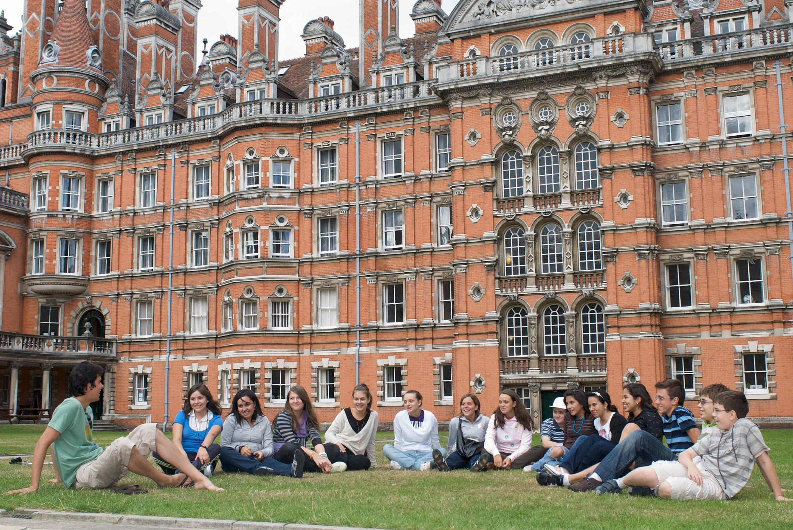
Название учебного центра: Royal Holloway, University of London, Эгам
Даты начала программы: 20 июня, 4, 18 июля, 1,8 августа 2016
Возраст: 8-17 лет.
Город: Эгам (недалеко от Виндзора)
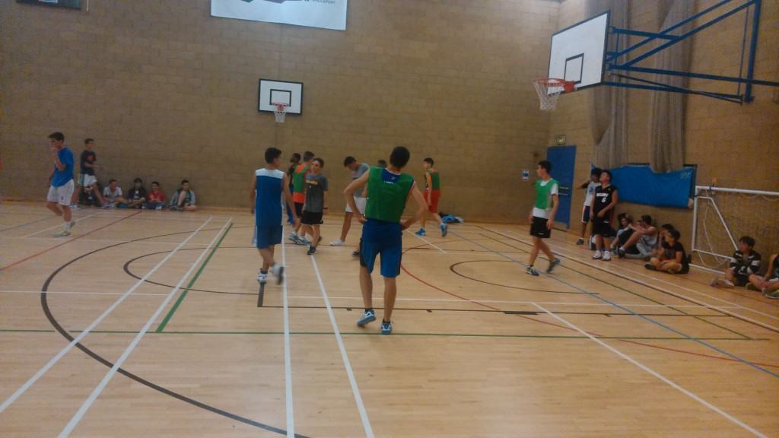
Расположение: По праву считается самым красивым университетом Лондона. Очень большой кампус. Находится в 30 километрах от центра Лондона, 20 минутах езды от аэропорта Хитроу и 45 минутах езды от Гатвика. Максимально число учащихся 1000 человек.
Национальный состав следующий: турки, итальянцы, греки, японцы, китайцы и русские.
Оснащение школы:
- светлые просторные классы,
- теннисные корты,
- футбольные поля,
- площадки для игры в баскетбол,
- спортивный зал,
- компьютерный класс, Wi-Fi на всей территории кампуса,
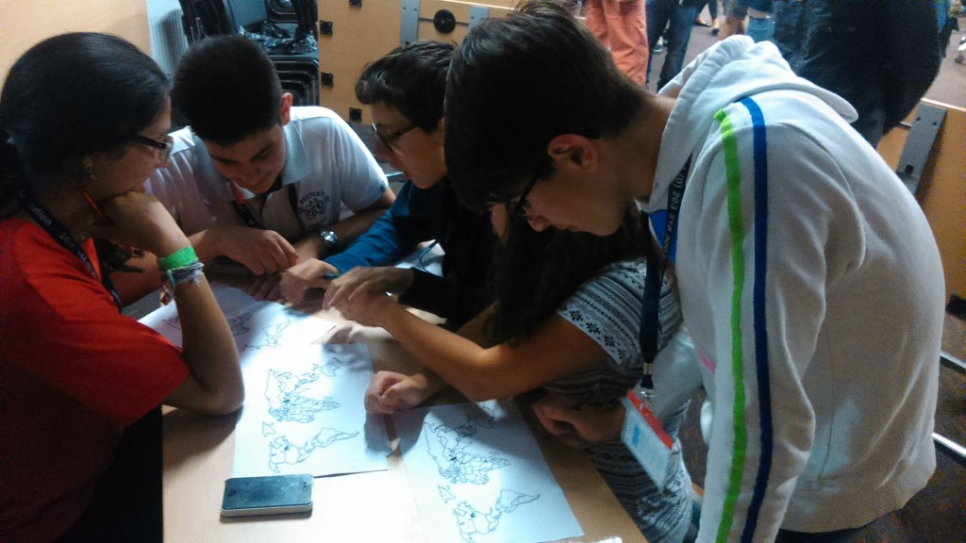
- магазин и кафе.
Проживание: в резиденции на территории школы, одноместные комнаты с удобствами.
Программа обучения: 15 часов английского языка в неделю, занятия в международных группах.
Насыщенная программа дневных и вечерних развлекательных мероприятий.

Руководителем группы будет преподаватель АНО «Центр иностранных языков ХИЛЛЗ» Татьяна Ананьева
Запись по телефону: 8-917-579-44-51, Наталья

Примерная программа мероприятий:
04.07 | ПРИБЫТИЕ и РЕГИСТРАЦИЯ |  | Обзорный тур по кампусу/футбол/волейбол/Chill Club
05.07 | Тест и уроки | Ориентирование по Эгаму/ Instagram Challenge | Дискотека/соревнование по гандболу
06.07 | Уроки | Уроки | Олимпийские игры на кампусе/ турнир по регби
07.07 | Экскурсия на полный день в Лондон на поезде, пешая прогулка по центру Лондона, колесо обозрения London Eye |  | Geocaching/Video Workshop/ the Chat room
08.07 | Уроки | Уроки | Легкая атлетика/the Chat room / Night Walk
09.07 | Экскурсия на полный день в Лондон, прогулка по берегу Темзы, Leicester Square, Covent Garden |  | Chill Club/ танцы/ футбол
10.07 | Экскурсия на полный день в Брайтон, пешая прогулка по центру города, Sea Life Centre |  | Дискотека/ баскетбол/футбол
11.07 | Уроки | Экскурсия на полдня в Лондон с посещением Британского Музея | Круиз по Темзе и дискотека
12.07 | Зумба/йога/мульти спорт/ театральный кружок | Уроки | «Мозговой штурм»/ the Chat room /подготовка к X Factor
13.07 | Экскурсия на полный день в Оксфорд, пешая прогулка по центру города и посещение Колледжа |  | X Factor/ Comic Strip Workshop
14.07 | Уроки | Уроки | Женский футбол/подготовка к Шоу Талантов/Egg Drop Challenge
15.07 | Подготовка к Шоу Талантов/теннисный турнир/ мастер-класс «Твой стиль» | Уроки | Дискотека / Stomp Workshop
16.07 | Экскурсия на весь день в Лондон, Оксфорд стрит |  | Шоу талантов и показ Мод
17.07 | Дополнительная экскурсия (платная) |  | Дискотека/ Прощальный вечер/ Chill Club
18.07 | ОТЪЕЗД
Стоимость программы: 1450 GBP / 2 недели
В стоимость включено: программа обучения, учебные материалы и сертификат об окончании курса, проживание и питание, медицинская страховка, регистрационные сборы школы, экскурсионная программа, встреча и проводы в аэропорт, транспортная карта по Лондону.
Дополнительно оплачивается: авиабилет, консульский сбор.

Руководителем группы будет преподаватель АНО «Центр иностранных языков ХИЛЛЗ» Татьяна Ананьева
Запись по телефону: 8-917-579-44-51, Наталья

